昌财实验中学“善文化”社会实践活动方案

一、活动主题：善心善行、文化传承
二、活动时间：2024年4月4日-6日
三、活动目的：作业设计体现学校的善心善行文化特色，又让学生通过感恩实践活动深入了解并传承这一优秀传统文化，在祭奠先祖感恩先人的同时，培养了学生的社会责任感和实践能力，促进学生核心素养的提升。
四、活动内容：
（一）善行动
善心体验（活动记录表附后）
寻找或践行一个善心善行相关的故事，可以是自己的经历，也可以是听说的或阅读到的故事。整理记录善故事并提炼你的感悟。
（二）“我们的节日·清明”线上线下活动
各班要求每位同学参加线上祭扫活动(关注“文明南安”公众号，点击2024年我们的节日·清明、网上祭英烈微信推文，进入活动页面留言），各班主任汇总有穿校服的学生同框的照片给政教处。(全校学生参与）
（三）总结与展望：
在假期结束后，对整个实践活动进行总结，分析自己在活动中的收获和成长，以及如何更好地将学校的善心善行文化传承下去。对学校未来的善心善行活动提出建议，展望学校善文化的未来发展。
五、活动评价：
1、以班级为单位收集：活动记录表、善文化海报或手抄报、征集善文化寄语或者善行故事文稿。
2、政教处组织部门人员进行评选，既有年段组织奖、班级落实优秀奖，也有个人作品奖等。
3、对学生获奖作品给予表彰并择优选送学校作品室陈列。

昌财实验中学
2024.4.1

昌财实验中学“善心体验”践活动记录表
年段 | 初一年 | 班级 | 二班
活动成员 | 戴鑫钰
身边的善心善行故事 | 一直以来,胡雷不愿坐享救助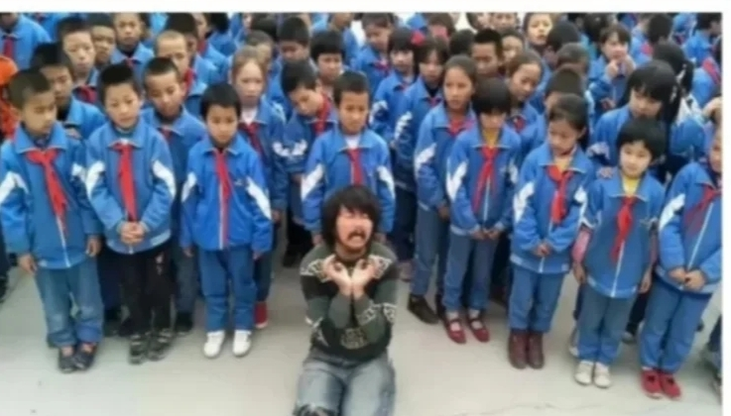资助,而是以力所能及的劳动收入.政府给的低保补贴和残疾补贴以及好心人捐献的钱物等,无私捐助给孤寡老人.留守儿童,困难学子和受灾地区等其他困难群体。“只想把自己受到过的帮助得到过的爱心传递下去,也希望受到帮助的人感恩父母、老师和社会,有能力了回报社会。”言语朴实的胡雷，以残疾之躯行伟大善举,衣帽简陋却精神富足，用自己的方式诠释了“因为自己淋过雨,所以更想为别人撑把伞"的温暖善念。
收获  一种感触  征一份寄语  （对学校、师生） | 心怀善念，所遇皆暖  一个内心善良的人，会用真诚和智慧，去沉淀自己的人生，用最美心情去营造一个温情的人生。

